Quy trình đăng ký kiểm tra xác nhận chất lượng
thức ăn chăn nuôi nhập khẩu

I. Tài liệu liên quan
- Nghị định số 13/2020/NĐ-CP ngày 21/01/2020 của Chính phủ hướng dẫn chi tiết Luật Chăn nuôi.
- Thông tư số 21/2019/TT-BNNPTNT ngày 28/11/2019 của Bộ trưởng Bộ Nông nghiệp và PTNT hướng dẫn một số điều của Luật Chăn nuôi về thức ăn chăn nuôi.
- Nghị định số 74/2018/NĐ-CP ngày 15/5/2018 của Chính phủ sửa đổi, bổ sung một số điều của Nghị định số 132/2008/NĐ-CP ngày 31 tháng 12 năm 2008 của Chính phủ quy định chi tiết thi hành một số điều Luật chất lượng sản phẩm, hàng hóa.
- Nghị định số 154/2018/NĐ-CP ngày 09/11/2018 của Chính phủ sửa đổi, bổ sung, bãi bỏ một số quy định về điều kiện đầu tư, kinh doanh trong lĩnh vực quản lý nhà nước của Bộ Khoa học và Công nghệ và một số quy định về kiểm tra chuyên ngành
- Quyết định số 1254/QĐ-TTg ngày 26/09/2018 của Thủ tướng Chính phủ : Về việc phê duyệt Kế hoạch hành động thúc đẩy Cơ chế một cửa quốc gia, Cơ chế một cửa ASEAN, cải cách công tác kiểm tra chuyên ngành đối với hàng hóa xuất khẩu, nhập khẩu và tạo thuận lợi thương mại giai đoạn 2018 – 2020.

II. Định nghĩa thuật ngữ và từ viết tắt
- BNNPTNT: Bộ Nông nghiệp và phát triển nông thôn
- DN: Doanh nghiệp (Gọi tắt cho tổ chức hoặc cá nhân có nhu cầu đăng ký kiểm tra xác nhận chất lượng thức ăn chăn nuôi nhập khẩu)
- NSW: Cổng thông tin một cửa quốc gia
- TB: Thông báo
- GĐK: Giấy đăng ký
- XNCL: Xác nhận chất lượng
- HS: Hồ sơ
- YC BSHS: Yêu cầu bổ sung hồ sơ

III. Thành phần hồ sơ và quy trình thực hiện

1. Thành phần hồ sơ
Thành phần hồ sơ bao gồm:

a) Giấy đăng ký kiểm tra xác nhận chất lượng thức ăn chăn nuôi nhập khẩu theo Mẫu số 12.TACN Phụ lục I ban hành kèm theo Nghị định số 13/2020/NĐ-CP ngày 21 tháng 01 năm 2020 của Chính phủ hướng dẫn chi tiết Luật Chăn nuôi;

b) Hợp đồng mua bán; phiếu đóng gói (Packing list); hóa đơn mua bán (Invoice); phiếu kết quả phân tích chất lượng của nước xuất khẩu cấp cho lô hàng (Certificate of Analysis); nhãn sản phẩm của cơ sở sản xuất; bản tiêu chuẩn công bố áp dụng của tổ chức, cá nhân nhập khẩu;

c) Giấy chứng nhận lưu hành tự do hoặc văn bản có giá trị tương đương do cơ quan có thẩm quyền của nước xuất xứ cấp đối với nguyên liệu đơn, thức ăn truyền thống;

d) Một trong các giấy tờ sau: Giấy chứng nhận Hệ thống quản lý chất lượng (ISO), Giấy chứng nhận thực hành sản xuất tốt (GMP), Giấy chứng nhận phân tích nguy cơ và kiểm soát điểm tới hạn (HACCP) hoặc giấy chứng nhận tương đương của cơ sở sản xuất đối với nguyên liệu đơn.
(Cục chăn nuôi muốn bổ sung tài liệu để phục vụ quá trình thẩm định hồ sơ:
- Bản thông tin sản phẩm từ cổng thông tin điện tử
- Tài liệu khác (nếu có))

2. Quy trình thực hiện đăng ký kiểm tra xác nhận chất lượng thức ăn chăn nuôi nhập khẩu

2.1 Quy trình tổng quan đối với các hồ sơ đăng ký trên NSW
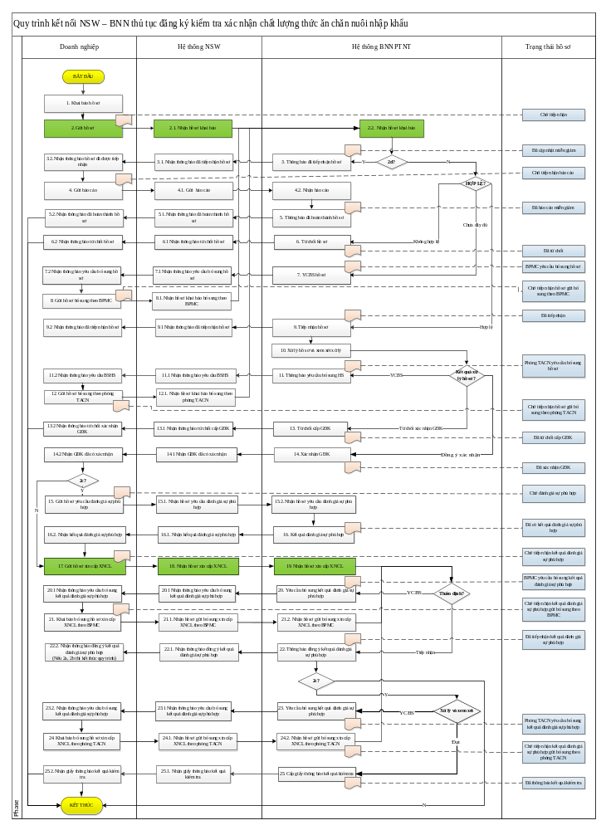Mô tả quy trình
STT | Tên bước | Mô tả | Đối tượng sử dụng
1. | Khai báo hồ sơ | Doanh nghiệp đăng nhập vào hệ thống khai báo và đính kèm các file yêu cầu trong hồ sơ.Cụ thể:  - Các chứng từ điện tử cần khai báo:  - Giấy đăng ký kiểm tra xác nhận chất lượng theo Mẫu số 12.TACN Phụ lục I ban hành kèm theo Nghị định số 13/2020/NĐ-CP ngày 21 tháng 01 năm 2020 của Chính phủ hướng dẫn chi tiết Luật Chăn nuôi  - Các file đính kèm bao gồm:  Hợp đồng mua bán;  Phiếu đóng gói (Packing list);  Hóa đơn mua bán (Invoice);  Phiếu kết quả phân tích chất lượng của nước xuất khẩu cấp cho lô hàng (Certificate of Analysis);  Nhãn sản phẩm của cơ sở sản xuất;  Bản tiêu chuẩn công bố áp dụng của tổ chức, cá nhân nhập khẩu;  Giấy chứng nhận lưu hành tự do hoặc văn bản có giá trị tương đương do cơ quan có thẩm quyền của nước xuất xứ cấp đối với nguyên liệu đơn, thức ăn truyền thống;  Một trong các giấy tờ sau:  + Giấy chứng nhận Hệ thống quản lý chất lượng (ISO),  + Giấy chứng nhận thực hành sản xuất tốt (GMP),  + Giấy chứng nhận phân tích nguy cơ và kiểm soát điểm tới hạn (HACCP) hoặc giấy chứng nhận tương đương của cơ sở sản xuất đối với nguyên liệu đơn.  Bản thông tin sản phẩm từ cổng thông tin điện tử  Tài liệu khác (nếu có) | Doanh nghiệp
2 | Gửi hồ sơ | Gửi hồ sơ sau khi hoàn thiện. | Doanh nghiệp
2.1 | Nhận hồ sơ khai báo | Nhận hồ sơ khai báo từ doanh nghiệp | Hệ thống NSW
2.2 | Nhận hồ sơ khai báo | Nhận hồ sơ khai báo từ doanh nghiệp  Nếu hồ sơ có hình thức kiểm tra 2d thì chuyển bước 3  Nếu hồ sơ có hình thức kiểm tra 2a, 2b, 2c thì thực hiện thẩm định | Hệ thống BNNPTNT
3 | Thông báo đã tiếp nhận hồ sơ | Hệ thống BNNPTNT tự động thông báo đã tiếp nhận hồ sơ thành công | Hệ thống BNNPTNT
3.1 | Nhận thống báo đã tiếp nhận hồ sơ | Nhận thông báo BNNPTNT đã tiếp nhận hồ sơ 2d | Hệ thống NSW
3.2 | Nhận thống báo đã tiếp nhận hồ sơ từ hệ thống NSW | Nhận thông báo hồ sơ có hình thức kiểm tra 2d đã được cập nhật bên phía hệ thống BNNPTNT | Doanh nghiệp
4 | Gửi báo báo | Thực hiện upload báo cáo lên hệ thống NSW | Doanh nghiệp
4.1 | Chuyển báo cáo | Thực hiện chuyển báo cáo đã được doanh nghiệp upload lên sang hệ thống BNNPTNT | Hệ thống NSW
4.2 | Nhận báo cáo | Hệ thống tự động tiếp nhận báo cáo từ hệ thống NSW gửi sang | Hệ thống BNNPTNT
5 | Thông báo đã hoàn thành hồ sơ | Sau khi tiếp nhận báo cáo, hệ thống BNNPTNT tự động gửi thông báo đã hoàn thành hồ sơ | Hệ thống BNNPTNT
5.1 | Nhận thông báo đã hoàn thành hồ sơ | Nhận thông báo hệ thống BNNPTNT đã tiếp nhận báo cáo thành công | Hệ thống NSW
5.2 | Nhận thông báo đã hoàn thành hồ sơ miễn giảm | Nhận thông báo đã hoàn thành hồ sơ miễn giảm. Quy trình kết thúc tại đây. | Doanh nghiệp
6 | Từ chối hồ sơ | Trong trường hợp hồ sơ khai báo không hợp lệ, thông báo từ chối hồ sơ | Hệ thống BNNPTNT
6.1 | Nhận thông báo từ chối hồ sơ | Nhận thông báo từ chối hồ sơ từ hệ thống BNNPTNT | Hệ thống NSW
6.2 | Nhận thông báo hồ sơ bị từ chối | Nhận thông báo hồ sơ bị BNNPTNT từ chối từ hệ thống NSW | Doanh nghiệp
7 | YCBS hồ sơ | Nếu trường hợp hồ sơ chưa đầy đủ thì gửi thông báo yêu cầu bổ sung hồ sơ. | Hệ thống BNNPTNT
7.1 | Nhận thông báo yêu cầu bổ sung hồ sơ | Nhận thông báo yêu cầu bổ sung hồ sơ từ hệ thống BNNPTNT | Hệ thống NSW
7.2 | Nhận thông báo yêu cầu bổ sung hồ sơ | Nhận thông báo yêu cầu bổ sung hồ sơ từ hệ thống NSW | Doanh nghiệp
8 | Gửi hồ sơ bổ sung theo BPMC | Thực hiện cập nhật hồ sơ theo yêu cầu của BNNPTNT yêu cầu | Doanh nghiệp
8.1 | Nhận hồ sơ khai báo bổ sung theo BPMC | Nhận hồ sơ đã được cập nhật bổ sung từ Doanh nghiệp và gửi cho hệ thống BNNPTNT hồ sơ đã được cập nhật | Hệ thống NSW
9 | Tiếp nhận hồ sơ | Trong trường hợp hồ sơ khai báo hợp lệ, Hệ thống BNNPTNT thông báo hồ sơ đã được tiếp nhận đến hệ thống NSW | Hệ thống BNNPTNT
9.1 | Nhận thông báo đã tiếp nhận hồ sơ | Nhận thông báo đã tiếp nhận hồ sơ từ hệ thống BNNPTNT | Hệ thống NSW
9.2 | Nhận thông báo đã được tiếp nhận hồ sơ | Nhận thông báo hồ sơ đã được tiếp nhận từ hệ thống NSW | Doanh nghiệp
10 | Xử lý hồ sơ và xem xét xử lý | Thực hiện xem xét xử lý hồ sơ.  Nếu hồ sơ vẫn chưa đầy đủ thì chuyển qua bước 11  Nếu hồ sơ không hợp lệ để cấp GĐK thì chuyển qua bước 13  Nếu hồ sơ đủ điều kiện để cấp GĐK thì chuyển qua bước 14 | Hệ thống BNNPTNT
11 | Thông báo yêu cầu bổ sung hồ sơ | Gửi thông báo hướng dẫn bổ sung hồ sơ tới hệ thống NSW | Hệ thống BNNPTNT
11.1 | Nhận thông báo yêu cầu bổ sung hồ sơ | Nhận thông báo yêu cầu bổ sung hồ sơ từ hệ thống BNNPTNT | Hệ thống NSW
11.2 | Nhận thông báo yêu cầu bổ sung hồ sơ | Nhận thông báo yêu cầu bổ sung hồ sơ từ hệ thống NSW | Doanh nghiệp
12 | Gửi hồ sơ bổ sung theo phòng TACN | Thực hiện bổ sung hồ sơ theo hướng dẫn của BNNPTNT và gửi cho hệ thống NSW | Doanh nghiệp
12.1 | Nhận hồ sơ khai báo bổ sung theo phòng TACN | Nhận hồ sơ gửi bổ sung và gửi cho hệ thống BNNPTNT | Hệ thống NSW
12.2 | Nhận hồ sơ khai báo bổ sung theo phòng TACN | Nhận hồ sơ đã được bổ sung thông tin từ hệ thống NSW | Hệ thống BNNPTNT
13 | Từ chối cấp GĐK | Gửi thông báo từ chối chối cấp GĐK đến hệ thống NSW | Hệ thống BNNPTNT
13.1 | Nhận thông báo từ chối cấp GĐK | Nhận thông báo từ chối cấp GĐK từ hệ thống BNNPTNT | Hệ thống NSW
13.2 | Nhận thông báo từ chối cấp GĐK | Nhận thông báo lý do từ chối cấp GĐK từ hệ thống NSW. Và kết thúc quy trình. | Doanh nghiệp
14 | Xác nhận GĐK | Gửi giấy đăng ký đã được xác nhận đến hệ thống NSW | Hệ thống BNNPTNT
14.1 | Nhận GĐK đã có xác nhận | Nhận giấy đăng ký đã có xác nhận từ hệ thống BNNPTNT | Hệ thống NSW
14.2 | Nhận giấy đăng ký đã có xác nhận | Nhận giấy đăng ký đã được xác nhận từ hệ thống NSW.  Nếu hồ sơ có hình thức kiểm tra là 2c thì chuyển qua bước 15  Nếu hồ sơ có hình thức kiểm tra 2a, 2b thì chuyển qua bước 17 | Doanh nghiệp
15 | Gửi hồ sơ yêu cầu đánh giá sự phù hợp | Doanh nghiệp gửi thông tin chỉ tiêu kiểm tra, yêu cầu BNNPTNT đánh giá sự phù hợp | Doanh nghiệp
15.1 | Nhận hồ sơ yêu cầu đánh giá sự phù hợp | Nhận hồ sơ yêu cầu đánh giá sự phù hợp và gửi đến hệ thống BNNPTNT | Hệ thống NSW
15.2 | Nhận hồ sơ yêu cầu đánh giá sự phù hợp | Nhận hồ sơ yêu cầu đánh giá sự phù hợp từ hệ thống NSW | Hệ thống BNNPTNT
16 | Kết quả đánh giá sự phù hợp | Xử lý yêu cầu đánh giá sự phù hợp, và gửi kết quả đánh giá sự phù hợp | Hệ thống BNNPTNT
16.1 | Nhận kết quả đánh giá sự phù hợp | Nhận kết quả đánh giá sự phù hợp từ hệ thống BNNPTNT | Hệ thống NSW
16.2 | Nhận kết quả đánh giá sự phù hợp | Nhận kết quả đánh giá sự phù hợp từ hệ thống NSW | Doanh nghiệp
17 | Gửi hồ sơ xin cấp XNCL | Thực hiện nhập thông tin hồ sơ xin cấp XNCL trên hệ thống NSW | Doanh nghiệp
18 | Nhận hồ sơ xin cấp XNCL | Nhận hồ sơ xin cấp XNCL từ doanh nghiệp và gửi cho hệ thống BNNPTNT | Hệ thống NSW
19 | Nhận hồ sơ xin cấp XNCL | Nhận hồ sơ xin cấp XNCL từ hệ thống NSW và tiến hành thẩm định kết quả đánh giá sự phù hợp.  Nếu không đồng ý với kết quả đánh giá sự phù hợp thì chuyển sang bước 20  Nếu đồng ý với kết quả đánh giá sự phù hợp thì chuyển sang bước 22 | Hệ thống BNNPTNT
20 | Yêu cầu bổ sung kết quả đánh giá sự phù hợp | Gửi nội dung hướng dẫn bổ sung kết quả đánh giá sự phù hợp đến hệ thống NSW | Hệ thống BNNPTNT
20.1 | Nhận thông báo yêu cầu bổ sung kết quả đánh giá sự phù hợp | Nhận thông báo yêu cầu bổ sung kết quả đánh giá sự phù hợp từ hệ thống BNNPTNT | Hệ thống NSW
20.2 | Nhận thông báo yêu cầu bổ sung kết quả đánh giá sự phù hợp | Nhận thông báo yêu cầu bổ sung kết quả đánh giá sự phù hợp từ hệ thống NSW | Doanh nghiệp
21 | Khai báo bổ sung hồ sơ xin cấp XNCL theo BPMC | Bổ sung hồ sơ xin cấp XNCL theo yêu cầu của BNNPTNT và gửi hồ sơ đã bổ sung đến hệ thống NSW | Doanh nghiệp
21.1 | Nhận hồ sơ gửi bổ sung xin cấp XNCL theo BPMC | Nhận hồ sơ đã bổ sung kết quả đánh giá sự phù hợp và gửi đến hệ thống BNNPTNT | Hệ thống NSW
21.2 | Nhận hồ sơ gửi bổ sung xin cấp XNCL theo BPMC | Nhận hồ sơ đã bổ sung kết quả đánh giá sự phù hợp từ hệ thống NSW | Hệ thống BNNPTNT
22 | Thông báo đồng ý kết quả đánh giá sự phù hợp | Thông báo đồng ý kết quả đánh giá sự phù hợp  Đối với hồ sơ có hình thức kiểm tra là 2c thì sau khi gửi thông báo xong, thực hiện xử lý và xem xét kết quả.  Nếu hồ sơ xin cấp XNCL chưa đầy đủ thì chuyển sang bước 23  Nếu hồ sơ đã đủ điều kiện cấp XNCL thì chuyển qua bước 25 | Hệ thống BNNPTNT
22.1 | Nhận thông báo đồng ý kết quả đánh giá sự phù hợp | Nhận thông báo đồng ý kết quả đánh giá sự phù hợp từ hệ thống BNNPTNT | Hệ thống NSW
22.2 | Nhận thông báo đồng ý kết quả đánh giá sự phù hợp | Nhận thông báo đồng ý kết quả đánh giá sự phù hợp từ hệ thống NSW.  Nếu hồ sơ có hình thức kiểm tra 2a hoặc 2b thì quy trình kết thúc tại đây | Doanh nghiệp
23 | Yêu cầu bổ sung kết quả đánh giá sự phù hợp | Gửi thông báo yêu cầu bổ sung kết quả đánh giá sự phù hợp đến hệ thống NSW | Hệ thống BNNPTNT
23.1 | Nhận thông báo yêu cầu bổ sung kết quả đánh giá sự phù hợp | Nhận thông báo yêu cầu bổ sung kết quả đánh giá sự phù hợp từ hệ thống BNNPTNT | Hệ thống NSW
23.2 | Nhận thông báo yêu cầu bổ sung kết quả đánh giá sự phù hợp | Nhận thông báo yêu cầu bổ sung kết quả đánh giá sự phù hợp từ hệ thống NSW | Doanh nghiệp
24 | Khai báo bổ sung hồ sơ xin cấp XNCL theo phòng TANC | Bổ sung hồ sơ xin cấp XNCL theo yêu cầu của BNNPTNT và gửi hồ sơ đã bổ sung đến hệ thống NSW | Doanh nghiệp
24.1 | Nhận hồ sơ gửi bổ sung xin cấp XNCL theo phòng TACN | Nhận hồ sơ đã bổ sung kết quả đánh giá sự phù hợp và gửi đến hệ thống BNNPTNT | Hệ thống NSW
24.2 | Nhận hồ sơ gửi bổ sung xin cấp XNCL theo phòng TACN | Nhận hồ sơ đã bổ sung kết quả đánh giá sự phù hợp từ hệ thống NSW | Hệ thống BNNPTNT
25 | Cấp giấy thông báo kết quả kiểm tra | BNNPTNT sau khi xử lý hồ sơ, nếu kết quả xử lý là đạt cấp giấy XNCL, hệ thống BNNPTNT thực hiện cấp giấy XNCL cho doanh nghiệp và chuyển giấy XNCL qua hệ thống NSW | Hệ thống BNNPTNT
25.1 | Nhận giấy thông báo kết quả kiểm tra | Hệ thống NSW nhận giấy XNCL từ Hệ thống BNNPTNT, sau đó thực hiện chuyển cho doanh nghiệp và Hải quan | Hệ thống NSW
25.2 | Nhận giấy thông báo kết quả kiểm tra | Doanh nghiệp nhận giấy XNCL từ Hệ thống NSW | Doanh nghiệp

2.2 Quy trình DN yêu cầu chỉnh sửa hồ sơ
- Khi Hệ thống BNN chưa thực hiện tiếp nhận hồ sơ thì doanh nghiệp có thể chủ động chỉnh sửa hồ sơ mà không cần gửi yêu cầu xin phép chỉnh sửa.
- Khi Hệ thống BNN yêu cầu bổ sung hồ sơ, trạng thái hồ sơ là: “BPMC Yêu cầu bổ sung” hoặc “phòng TACN Yêu cầu bổ sung” thì doanh nghiệp có thể chỉnh sửa hồ sơ và gửi lại.
- Sau khi Hệ thống BNN đã tiếp nhận hồ sơ thì doanh nghiệp không được xin sửa hồ sơ.

2.3 Quy trình doanh nghiệp yêu cầu rút hồ sơ
- Doanh nghiệp được phép rút hồ sơ tại các thời điểm trước khi hồ sơ được cấp Xác nhận Đơn đăng ký (Tức là khi hồ sơ ở các trạng thái trước trạng thái “Xác nhận đơn đăng ký”), và đơn xin rút hồ sơ của doanh nghiệp luôn mặc định là được đồng ý.
- Sau khi nhận được thông báo yêu cầu hủy hồ sơ và hồ sơ tại các thời điểm trước khi hồ sơ được cấp Xác nhận giấy đăng ký (Tức là khi hồ sơ ở các trạng thái trước trạng thái “Đã xác nhận GĐK” hoặc “Đã từ chối cấp GĐK”), hệ thống BNNPTNT tự động gửi thông báo đồng ý yêu cầu rút hồ sơ đến hệ thống NSW. Hệ thống NSW tiếp nhận và chuyển thông báo hủy hồ sơ cho Hải quan và doanh nghiệp
Quy trình
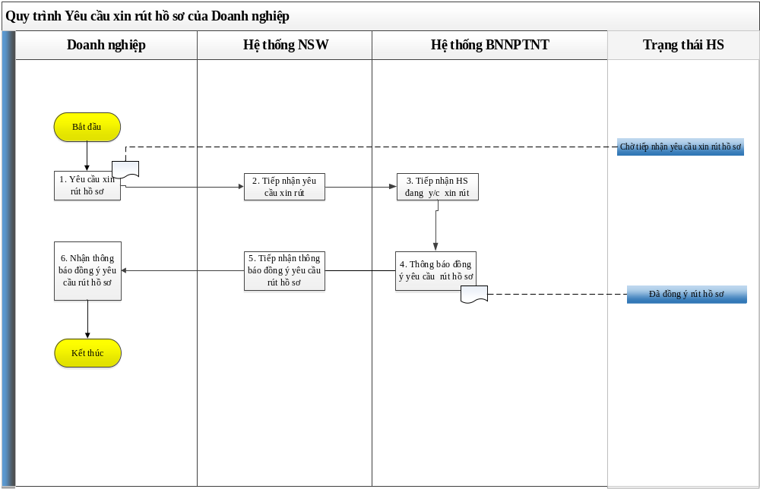
Mô tả quy trình

STT | Tên bước | Mô tả | Đối tượng sử dụng
1. | Doanh nghiệp yêu cầu hủy HS | Doanh nghiệp gửi yêu cầu hủy hồ sơ | Doanh nghiệp
2. | Tiếp nhận yêu cầu từ Doanh nghiệp | Hệ thống NSW tiếp nhận yêu cầu của doanh nghiệp và gửi sang Hệ thống Bộ NNPTNT. Sau khi Doanh nghiệp gửi yêu cầu hủy hồ sơ thì hệ thống sẽ không cho phép Doanh nghiệp được thực hiện các thao tác khác. | Hệ thống NSW
3. | Tiếp nhận yêu cầu xin rút hồ sơ từ NSW | Hệ thống Bộ NNPTNT tiếp nhận yêu cầu rút hồ sơ của doanh nghiệp từ hệ thống NSW | Hệ thống BNNPTNT
4. | Thông báo đồng ý yêu cầu rút hồ sơ | Hệ thống BNNPTNT tự động gửi thông báo đồng ý yêu cầu rút hồ sơ. | Hệ thống BNNPTNT
5. | Tiếp nhận thông báo đồng ý yêu cầu rút hồ sơ của Doanh nghiệp | Hệ thống NSW tiếp nhận thông báo đống ý yêu cầu rút của doanh nghiệp. | Hệ thống NSW
6. | Nhận thông báo đồng ý yêu cầu rút hồ sơ | Doanh nghiệp nhận thông báo đồng ý yêu cầu rút hồ sơ. | Doanh nghiệp

2.4. Quy trình Bộ Nông nghiệp & Phát triển nông thôn thu hồi giấy đăng ký
- Khi Hệ thống BNNPTNT đã cấp Giấy đăng ký đã được xác nhận cho doanh nghiệp, trong trường hợp cần phải thu hồi lại giấy đăng ký đã cấp thì Bộ NNPTNT chủ động gửi thông báo thu hồi Giấy đăng ký sang cho hệ thống NSW. Hệ thống NSW tiếp nhận và chuyển thông báo thu hồi cho Hải quan và doanh nghiệp.
- BNNPTNT chỉ thu hồi được giấy đăng ký trước khi hồ sơ ở trạng thái “BPMC YCBS tiếp nhận kết quả đánh giá sự phù hợp” hoặc “Đã tiếp nhận kết quả đánh giá sự phù hợp”
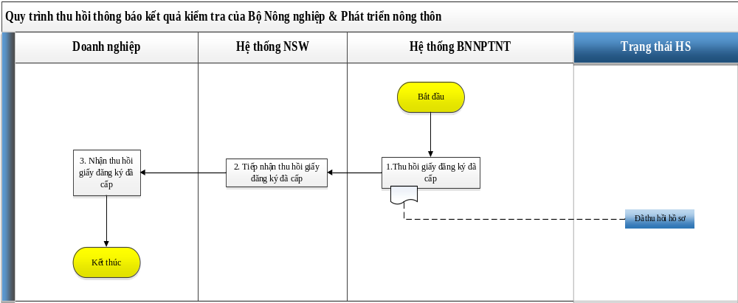
Mô tả quy trình
STT | Tên bước | Mô tả | Đối tượng sử dụng
1. | Thu hồi thông báo kết quả kiểm tra | BNNPTNT chủ động thu hồi thông báo kết quả kiểm tra của doanh nghiệp tùy vào tình hình thực tế | Hệ thống BNNPTNT
2. | Tiếp nhận yêu cầu | Hệ thống NSW tiếp nhận thông báo thu hồi thông báo kết quả kiểm tra, gửi cho doanh nghiệp. Cập nhật thông tin thu hồi thông báo kết quả kiểm tra. | Hệ thống NSW
3. | Nhận thông báo đã bị thu hồi thông báo kết quả kiểm tra | Doanh nghiệp nhận thông báo đã bị thu hồi thông báo kết quả kiểm tra | Doanh nghiệp

2.5. Quy trình Bộ Nông nghiệp & Phát triển nông thôn thu hồi thông báo kết quả kiểm tra
Khi Hệ thống BNNPTNT đã cấp Giấy thông báo kết quả kiểm tra cho doanh nghiệp, trong trường hợp cần phải thu hồi lại giấy phép thì Bộ NNPTNT chủ động gửi thông báo thu hồi Giấy thông báo kết quả kiểm tra sang cho hệ thống NSW. Hệ thống NSW tiếp nhận và chuyển thông báo thu hồi cho Hải quan và doanh nghiệp
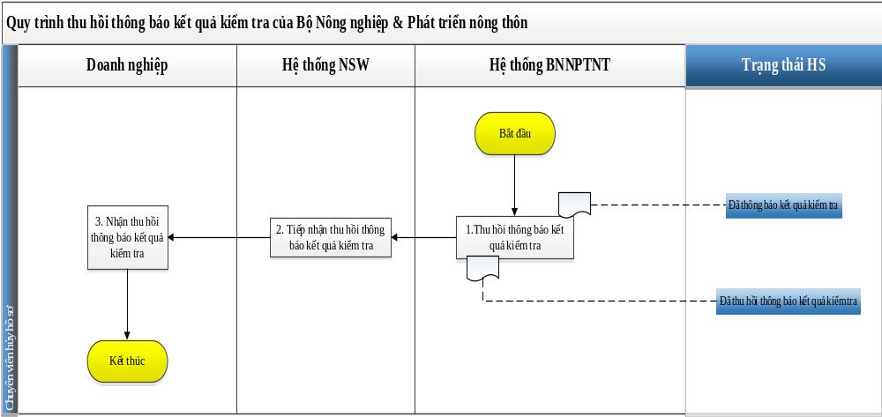
Mô tả quy trình
STT | Tên bước | Mô tả | Đối tượng sử dụng
1. | Thu hồi thông báo kết quả kiểm tra | BNNPTNT chủ động thu hồi thông báo kết quả kiểm tra của doanh nghiệp tùy vào tình hình thực tế | Hệ thống BNNPTNT
2. | Tiếp nhận yêu cầu | Hệ thống NSW tiếp nhận thông báo thu hồi thông báo kết quả kiểm tra, gửi cho doanh nghiệp. Cập nhật thông tin thu hồi thông báo kết quả kiểm tra. | Hệ thống NSW
3. | Nhận thông báo đã bị thu hồi thông báo kết quả kiểm tra | Doanh nghiệp nhận thông báo đã bị thu hồi thông báo kết quả kiểm tra | Doanh nghiệp

2.6. Một số thống nhất quy tắc trao đổi thông tin giữa hệ thống NSW và hệ thống BNNPTNT
- Quy tắc ký số:
  - Doanh nghiệp khi gửi hồ sơ phải thực hiện ký số lên hồ sơ theo chữ ký được ban hành bởi các tổ chức công cộng (Viettel, FPT, BKAV,…)
  - Hệ thống NSW sau khi tiếp nhận, bóc tách chữ ký của doanh nghiệp (có lưu hồ sơ gốc) và ký bằng chữ ký số được cấp bởi Ban cơ yếu Chính phủ trước khi gửi sang hệ thống BNNPTNT
  - Hệ thống BNNPTNT thực hiện ký số các công văn, giấy xác nhận chất lượng,… bằng chữ ký số được cấp bởi Ban cơ yếu trước khi gửi sang hệ thống NSW
  - Hệ thống NSW sau khi tiếp nhận từ hệ thống BNNPTNT, thực hiện bóc tách chữ ký số của BNNPTNT và ký số bởi chữ ký được cấp từ các tổ chức công cộng trước khi gửi cho Doanh nghiệp

3. Phụ lục biểu mẫu

3.1. Mẫu biểu 12
Mẫu số 12.TACN
CỘNG HÒA XÃ HỘI CHỦ NGHĨA VIỆT NAM
Độc lập - Tự do - Hạnh phúc
---------------
GIẤY ĐĂNG KÝ KIỂM TRA XÁC NHẬN CHẤT LƯỢNG
Số: ……………………(Dành cho cơ quan đánh giá ghi)

Kính gửi: …………………………………..
1. Bên bán hàng: (hãng, nước)
2. Địa chỉ, điện thoại, số fax:
3. Nơi xuất hàng:
4. Bên mua hàng:
5. Địa chỉ, điện thoại, fax:
6. Nơi nhận hàng:
7. Thời gian nhập khẩu dự kiến:
MÔ TẢ HÀNG HÓA
8. Tên hàng hóa: Nhóm thức ăn chăn nuôi¹:
9. Số lượng, khối lượng:
10. Mã số công nhận thức ăn chăn nuôi được phép lưu hành tại Việt Nam:
11. Cơ sở sản xuất (hãng, nước sản xuất):
12. Địa điểm tập kết hàng:
13. Ngày đăng ký lấy mẫu đánh giá:
14. Địa điểm đăng ký lấy mẫu đánh giá:
15. Thông tin người liên hệ:
16. Hợp đồng mua bán: Số…………. Ngày………………
17. Hóa đơn mua bán: Số………….. Ngày……………….
18. Phiếu đóng gói: Số………..…. Ngày……………….
DÀNH CHO CƠ QUAN KIỂM TRA
19. Yêu cầu đánh giá chỉ tiêu²:
Biện pháp kiểm tra³:
20. Thời gian đánh giá:
21. Đơn vị thực hiện đánh giá:
Đối với hàng nhập khẩu, Giấy này có giá trị để làm thủ tục hải quan. Sau đó doanh nghiệp phải xuất trình toàn bộ hồ sơ và hàng hóa đã hoàn thành thủ tục hải quan cho cơ quan đánh giá để được đánh giá chất lượng theo quy định.
¹Ghi tên loại thức ăn chăn nuôi nhập khẩu: Thức ăn truyền thống, thức ăn hỗn hợp hoàn chỉnh, thức ăn đậm đặc, nguyên liệu đơn, thức ăn dạng hỗn hợp, loại khác; trường hợp thức ăn truyền thống phải kèm bản mô tả chi tiết sản phẩm nhập khẩu (gồm: tên thương mại, bản chất sản phẩm).
²Tối thiểu 01 chỉ tiêu chất lượng trong tiêu chuẩn công bố áp dụng và các chỉ tiêu an toàn theo quy định tại quy chuẩn kỹ thuật quốc gia tương ứng.
³Ghi “miễn kiểm tra” nếu lô hàng áp dụng chế độ miễn kiểm tra có thời hạn hoặc “kiểm tra theo điểm a khoản 2 Điều 18 của Nghị định này” hoặc “kiểm tra theo điểm b khoản 2 Điều 18 của Nghị định này”.

……..ngày …….tháng …..năm…….  TÊN CƠ QUAN KIỂM TRA  (Ký tên, đóng dấu) | …….ngày …….tháng …..năm…….  TỔ CHỨC, CÁ NHÂN NHẬP KHẨU  (Ký tên, đóng dấu)

3.2. Thông báo kết quả kiểm tra
BỘ NÔNG NGHIỆP  VÀ PHÁT TRIỂN NÔNG THÔN  CỤC CHĂN NUÔI  Số: /TB-CN | CỘNG HÒA XÃ HỘI CHỦ NGHĨA VIỆT NAM  Độc lập - Tự do - Hạnh phúc  Hà Nội, ngày tháng năm
THÔNG BÁO
Kết quả kiểm tra nhà nước về chất lượng thức ăn chăn nuôi nhập khẩu
1. Thông tin của lô TACN được kiểm tra
Số TT | Tên hàng hóa | Mã số công nhận | Nhà sản xuất | Nước sản xuất | Khối lượng | Số lượng | Ghi chú
- Cửa khẩu nhập:.....................................................................................................
- Thời gian nhập khẩu (tháng , năm) ....................................................................
- Thuộc lô hàng có các chứng từ sau:
+ Hợp đồng số……………….ngày …… tháng…………năm…….
+ Hóa đơn số: ……………….ngày …. tháng…….năm…..
+ Giấy đăng ký kiểm tra xác nhận chất lượng số: ……ngày ….tháng… năm ….
- Tên, tổ chức nhập khẩu: ................................................................................
Địa chỉ:...................................................................................................................
2. Căn cứ kiểm tra:
+ Tiêu chuẩn công bố áp dụng (số hiệu TCCS):....................................................
+ Quy chuẩn kỹ thuật (nhóm, loại hàng hóa tại QCVN 01-190/BNNPTNT): .............................................................................................................
3. Kết quả đánh giá sự phù hợp:
Giấy chứng nhận hợp quy lô TACN nhập khẩu số:……………… do tổ chức (Tổ chức đánh giá sự phù hợp) cấp ngày: ……./ ……./ ……
4. Kết quả kiểm tra nhà nước:
Lô hàng đáp ứng yêu cầu chất lượng hàng hóa nhập khẩu./.
CƠ QUAN KIỂM TRA
(Ký tên, đóng dấu)

